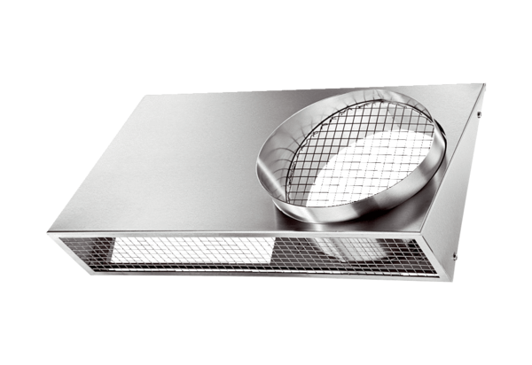Uniwersalne króćce ścienne KWH 16 LOpakowanie jednostkowe: 1 sztukaAsortyment: K
Numer artykułu: 0152.0061Producent: MAICO

